**18. MEĐUNARODNI SAJAM VJEŽBENIČKIH TVRTKI**

**- ONLINE -**

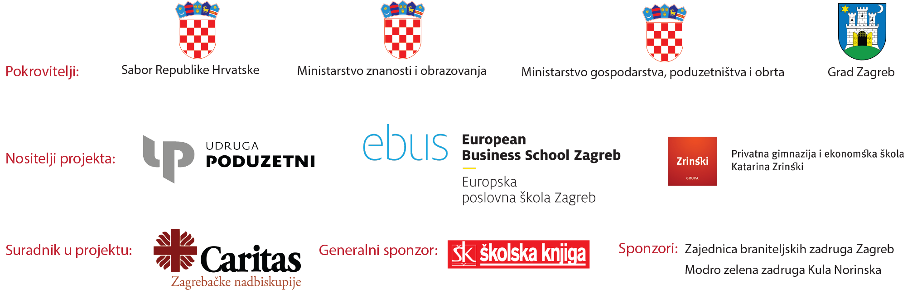

# **popis sudionika i službeni rezultati**

**Naziv vježbeničke tvrtke** **Broj transakcija**

1. **„LOLI DEKORACIJE d.o.o.“ 311**

2. „VRIJEDNE RUKE d.o.o.“ 277

3. „Sport Planet d.o.o.“ 274

4. „Hydra d.d.“ 262

**5. „VT LIBRO d.o.o.“ 253**

6. „Dermis“ 246

**7. „Bageli d.o.o.“ 242**

8. „Medolus“ 170

9. „Crofood d.d.“ 168

10. „Crofig d.o.o.“ 159

11. „Dallas d.o.o.“ 156

12. „Nota d.o.o.“ 155

13. „KENKO d.o.o.“ 147

14. „Pekara Slanac“ 115

15. „VT Klik d.o.o.“ 105

16. „Lux Candle“ 104

17. „Break Point Caffee“ 103

18. „VT Nativis d.o.o.“ 102

19. „Klimko-Tech d.o.o.“ 82

20. „CROpe“ 78